**山东省聊城市临清市2023-2024学年八年级下学期期八年级物理试题**

（时间90分钟，满分100分）

**选择题（共42分）**

**一、单项选择题（本题包括10个小题；每小题3分，共30分。每小题只有一个选项符合题意，多选或不选均得0分）**

1．生活处处有物理，小杰对下列生活中的物理量进行了估测，最符合实际的是（ ）

A．一名普通中学生的重力约为500N B．学校教学楼的高度约为12dm

C．一个鸡蛋的重力约为10N D．泰山山顶上的大气压约为

2．如图所示，小华用矿泉水瓶做实验：他用水平力轻推底部时，瓶子沿桌面平稳地移动；用大小、方向都相同的水平力轻推瓶盖时，瓶子翻了。他验证的是力的作用效果与（ ）

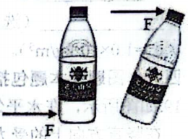

A．力的方向有关 B．力的大小有关

C．力的作用点有关 D．力的大小、方向、作用点都有关

3．下列对于有关物理现象或物理知识的描述，正确的是（ ）

A．“一个巴掌拍不响”——说明发生力的作用可以只有一个物体

B．“鸡蛋碰石头，自不量力”——说明鸡蛋对石头的力小于石头对鸡蛋的力

C．“无风不起浪”——说明力可以改变物体的运动状态

D．“人往高处走，水往低处流”——因为水受到重力的作用，方向垂直向下

4．下列关于力和运动的说法中正确的是（ ）

A．人站在水平地面上，人受到的重力和支持力是一对平衡力

B．推出去的铅球可以在空中继续运动，是因为铅球受到惯性的作用

C．鸡蛋磕到碗边上鸡蛋破了，是因为碗对鸡蛋的力大于鸡蛋对碗的力

D．驾驶员和乘客系安全带是为了减小惯性

5．下列对图中情景的解释，正确的是（ ）

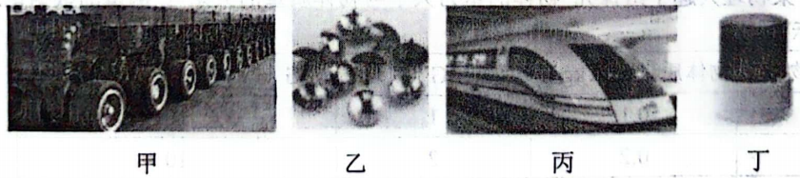

A．图甲：载重车装有很多车轮是通过增大受力面积来增大压强

B．图乙：图钉帽面积做得较大是通过减小受力面积来减小压强

C．图丙：磁悬浮列车车身被抬起是通过使接触面分离的方法减小摩擦

D．图丁：瓶盖上的条纹是通过减小接触面的粗糙程度来增大摩擦

6．在如图所示的装置中，利用连通器原理工作的是（ ）

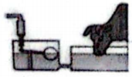 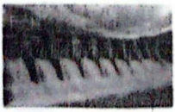

A．牲畜自动饮水机 B．拦河大坝

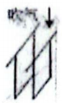 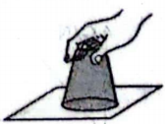

C．往下吹气两张纸合拢 D．覆杯实验

7．关于下面四幅图的说法正确的是（ ）

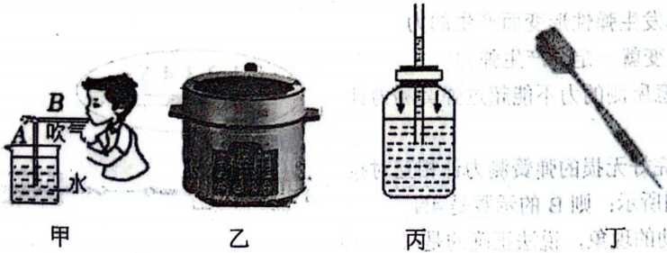

A．如甲图，*A*管中水面上升，是因为流体中流速越大的位置压强越大

B．如乙图，高压锅内水的沸点随压强的增大而增大

C．如丙图，把水气压计从山下移到山顶，细管内的水柱下降

D．如丁图，飞镖做得很尖，是为了增大压力

8．如图所示的实例中，不能用流体压强与流速的关系解释的是（ ）

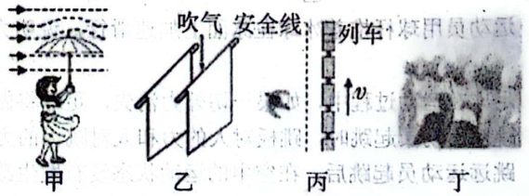

A．图甲，刮大风时，伞面会被向上“吸”起

B．图乙，向两张纸之间吹气，两张纸会相互“吸”起来

C．图丙，等候列车的乘客应站在安全线以外，否则可能会被“吸”向列车

D．图丁，将吸盘压在光洁的瓷砖表面，吸盘会被“吸”在瓷砖上

9．如图所示的底面积相同的甲、乙两个容器中装有质量相同的不同种液体，则两种液体对容器底部压强的大小关系是（ ）

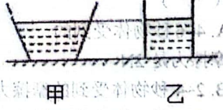

A． B． C． D．无法确定

10．如图所示，是小乐同学用水银来测量大气压强值的实验，下列判断正确的是（ ）

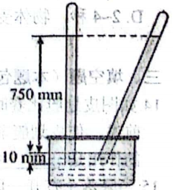

A．此时的大气压是760mm高水银柱所产生的压强

B．将玻璃管稍微倾斜，则玻璃管里的水银柱长度将不变

C．若将此装置从山下带到山上，则管内外水银面的高度差将增大

D．若将玻璃管换成更细的，管内外水银面的高度差将不变

**二、多项选择题（本题包括3个小题；每小题4分，共12分。每小题的选项中至少有两个符合题意，全部选对得4分，选对但不全得2分，错选或不选得0分）**

11．关于“弹力与弹簧测力计”下列说法正确的是（ ）

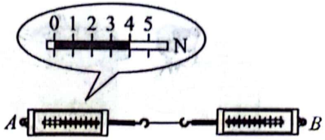

A．弹力是由于物体发生弹性形变而产生的力

B．只要物体发生形变就一定会产生弹力

C．使用时，必须注意所测的力不能超过弹簧测力计的测量范围

D．如图*A*、*B*两只完好无损的弹簧测力计相互对拉时，*A*的示数如图所示；则*B*的示数是4N

12．下列关于体育运动的现象，说法正确的是（ ）

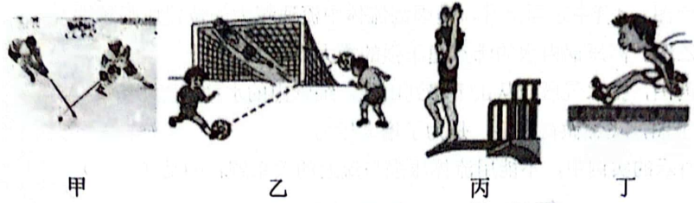

A．如图甲所示，运动员用球杆推着冰球在冰面上加速滑行，说明力是维持物体运动的原因

B．如图乙所示，足球在运动过程中，如果一切外力消失，足球将做匀速直线运动

C．如图丙所示，跳水运动员起跳时，跳板对人的力和人对跳板的力是一对相互作用力

D．如图丁所示，跳远运动员起跳后，在空中的运动状态没有发生改变

13．如图所示，水平地面上的一个物体，受到方向不变的水平推力*F*的作用，*F*的大小与时间*t*的关系和物体的速度*v*与时间*t*的关系如图所示，以下说法正确的是（ ）

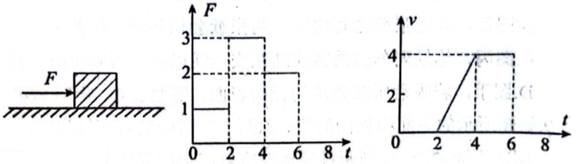

A．4～6秒物体受到的摩擦力是2N

B．2～4秒物体受到的摩擦力是2N

C．0～2秒，物体没有推动，是因为推力小于摩擦力

D．2～4秒，物体受到的摩擦力是0～2秒物体受到的摩擦力的3倍

**非选择题（共58分）**

**三、填空题（本题包括5个小题；每空1分，共10分）**

14．如图皮划艇比赛时，两位运动员用船桨向后划水，皮划艇奋力向前进，使皮划艇前进的力的施力物体是______；此现象说明力的作用是______的。

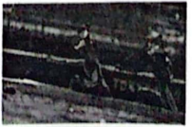

15．当降落伞打开一段时间后，以5m/s的速度竖直匀速下降（如图所示），已知跳伞运动员和伞的总重力为700N，此时运动员（包括伞）受到的阻力为______N；在物理考试作图时，小亮画错了一个地方，用橡皮轻轻地擦，没有擦干净，然后他稍使点劲就擦干净了，这是通过增大______的方法来增大橡皮与纸之间的摩擦力。

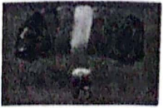

16．如图所示，物体重5N，当时，物体在墙上静止不动，此时墙受到的压力是______N；物体此时受到的摩擦力是______N。

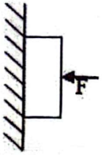

17．科技改变生活。“擦窗机器人”工作时，真空泵将吸盘内的空气抽出，由于______的作用，擦窗机器人被“吸”在玻璃上。“扫地机器人”吸尘时，电机高速转动使机器内部的流速大，压强______（选填“大”或“小”），产生负压将灰尘压入吸尘盒内。

18．如图所示，玻璃管装有水倾斜放置，管内水对容器底部的压强为______Pa，将试玻璃管放竖直，此时对容器底部的压强______（选填“增大”、“减小”或“不变”）（*g*取10N/kg，）。

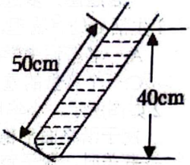

**四、作图题（本题包括2个小题：每小题2分，共4分）**

19．如图所示，在水平匀速行驶的高铁上，一枚硬币稳稳地立在窗台上，请作出此时硬币在竖直方向上的受力示意图（*O*为重心）。

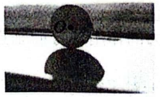

第19题图

20．一个重10N的铝块正沿斜面匀速下滑，请画出铝块受到重力和摩擦力的示意图。

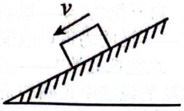

第20题图

**五、实验探究题（本题包括3个小题，共15分）**

21．（5分）某物理兴趣小组探究“物体的重力大小与物体质量的关系”。测量的数据记录如表所示。

|  |  |  |  |
| --- | --- | --- | --- |
| 被测物体 | 物体质量*m*（kg） | 重力*G*（N） | *G*与*m*的比值（N/kg） |
| 1 | 0.1 | 1 | 10 |
| 2 | 0.2 | 2 | 10 |
| 3 | 0.3 | 3 | 10 |
| 4 | 0.4 | 4 | 10 |

（1）在实验过程中，需要的测量工具是弹簧测力计和______；

（2）根据上表中测量的实验数据分析下列图，其中能正确描述物体所受的重力*G*与质量*m*关系的图象是______；

A．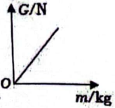 B．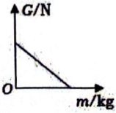

C．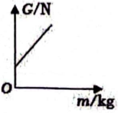 D．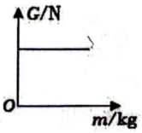

（3）该组同学又选取了身边的器材：质量不同的课本、文具盒、消毒水各一个，并分别测出它们的质量和重力，来探究物体所受重力大小与质量的关系，你认为该组同学的做法______。

A．不合理，因为他没有用同种物质的物体做实验

B．不合理，因为他没有使物体的质量成整数倍变化

C．合理，因为他同样可以得到的物体所受重力大小与质量的关系

（4）本实验需要多次测量，其目的与以下哪个实验中多次测量的目的不相同：______（填字母代号）；

A．探究平面镜成像的特点 B．探究凸透镜成像的规律 C．用刻度尺测物体长度

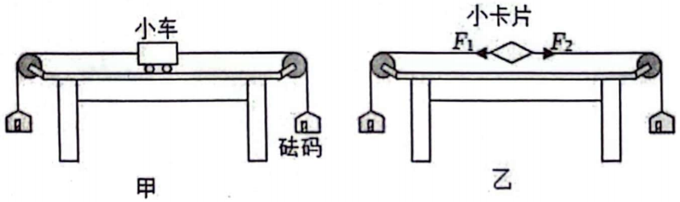

（5）在空间站用同样的器材______（选填“能”或“不能”）完成该探究。

22．（5分）物理兴趣小组的同学们利用如图所示的装置进行“二力平衡条件”的探究：

（1）把小车放在比较光滑的水平桌面上，用手按住小车不动，在两托盘中放入质量相等的砝码，放手后小车静止；在两托盘中放入质量不相等的砝码，放手后小车运动，这说明相互平衡的两个力______。小组将相同质量的砝码放在左右两盘后，把小车转过一个角度，然后松手，观察到小车转动一定角度后恢复到静止状态，说明两个力必须作用在______才能平衡；

（2）某次实验中，当左盘砝码质量大于右盘时，小车两边的拉力大小不相等，但小车仍处于静止状态。此时小车受到的______（选填“是”或“不是”）平衡力，产生这一现象的原因可能是小车受到______的影响；

（3）为尽量减少以上影响，小敏提出将甲装置中的小车换成小卡片，如图乙所示。为了验证只有作用在同一物体上的两个力才能平衡，小敏下一步操作是______；

A．左右各加一个钩码 B．把卡片剪成两半 C．把卡片扭转一个角度

23．（5分）在探究“压力的作用效果跟什么因素有关”的实验中，小明同学用一块海绵、一张小桌子和一个砝码，做了如图所示的一系列实验，请注意观察、分析，并回答下列问题：

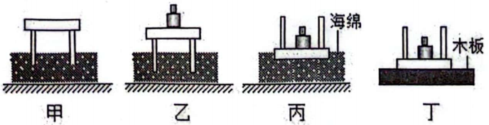

（1）实验是通过观察______来比较压力的作用效果；这种实验方法叫做______法。

（2）为了探究压力作用的效果跟压力大小的关系，应该通过图中的______两次实验进行比较得出结论；这种实验方法是______法。

（3）通过比较图乙和图丙可以得出结论，下列事例中，直接应用该结论的是______（填序号）。

①书包要用宽的背带

②水壶的壶嘴和壶身设计成相同的高度

③交通管理部门规定，货车禁止超载

**六、计算题（本题包括3个小题，共29分。解答时应写出必要的文字说明。主要公式和重要的演算步骤，只写最后答案不得分；有数值计算的题，答案中必须写出数值和单位）**

24．（8分）如图，双轮电动平衡车越来越受到年青人的喜爱。质量为50kg的小红驾驶平衡车在平直的路面上匀速行驶，已知平衡车的质量为10kg，平衡车受到的阻力为总重的0.2倍，*g*取10N/kg。求：

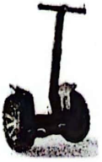

（1）平衡车的重力；

（2）小红驾驶平衡车时，地面对平衡车的支持力；

（3）小红驾驶平衡车时，平衡车的牵引力。

25．（9分）城区每天清晨都要进行洒水，若一辆洒水车空车质量6t，水罐容积。装满水后，车轮与地面的总接触面积为。（*g*取10N/kg，）求：

（1）该车最多能装水的质量为多少？

（2）洒完一半水时，洒水车对地面的压力为多少？压强为多少？

26．（12分）如图所示，水平桌面的中央放着一个圆形鱼缸，鱼缸重为30N，其底面积为（鱼缸厚度不计），鱼缸内装有0.3m深的水，水的重力是40N。（，*g*取10N/kg）请计算：

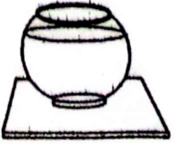

（1）水对鱼缸底部的压力是多少？

（2）鱼缸对桌面的压强是多少？

**2023-2024学年第二学期期中调研问卷**

**八年级物理参考答案**

**一、单项选择题（本题包括10个小题；每小题3分，共30分。每小题只有一个选项符合题意，多选或不选均得0分）**

1．A 2．C 3．C 4．A 5．C 6．A 7．B 8．D 9．B 10．D

**二、多项选择题（本题包括3个小题；每小题4分，共12分。每小题的选项中至少有两个符合题意，全部选对得4分，选对但不全得2分，错选或不选得0分）**

11．ACD 12．BC 13．AB

**三、填空题（本题包括5个小题；每空1分，共10分）**

14．水；相互。

15．700；压力。

16．20；5。

17．大气压；小。

18．4000；增大。

**四、作图题（本题包括2个小题：每小题2分，共4分）**

19．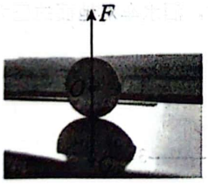

20．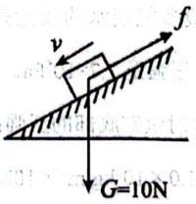

**五、实验探究题（本题包括3个小题，共15分）**

21．（1）天平；（2）A；（3）C；（4）C；（5）不能。

22．（1）大小相等，同一条直线上；（2）是；摩擦力；（3）B；

23．（1）海绵的凹陷程度；（海绵的形变程度），转换法（2）甲、乙；控制变量法；（3）①；

**六、计算题（本题包括3个小题，共29分。解答时应写出必要的文字说明。主要公式和重要的演算步骤，只写最后答案不得分；有数值计算的题，答案中必须写出数值和单位）**

24．解：【解析】（1）平衡车的重力：；

（2），

在竖直方向上平衡车静止，与是一对平衡力，

（3），

平衡车受到的阻力。

因为匀速行驶，平衡车的牵引力。

答：（1）平衡车的重力为100N；

（2）小红驾驶平衡车时，平衡车的受到的支持力为600N；

（3）小红驾驶平衡车时，平衡车的牵引力为120N。

25．解：（1）

（2）



答：该车最多能装水的质量是，洒完一半水时，洒水车对地面的压力是；压强是。

26．解：（1）水对鱼缸底部的压强：

；

 由可知，水对鱼缸底部的压力：

；

（2）鱼缸对桌面的压力：，

鱼缸对桌面的压强：。

答：（1）水对鱼缸底部的压力是30N；

（2）鱼缸对桌面的压强是7000Pa。